МИНИСТЕРСТВО ЗДРАВООХРАНЕНИЯ РЕСПУБЛИКИ БЕЛАРУСЬ ГОСУДАРСТВЕННОЕ УЧРЕЖДЕНИЕ «ДЯТЛОВСКИЙ РАЙОННЫЙ ЦЕНТР ГИГИЕНЫ И ЭПИДЕМИОЛОГИИ
«РЕСПИРАТОРНЫЙ ЭТИКЕТ»

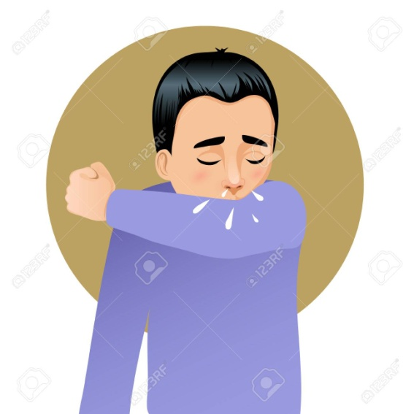

«Респираторный этикет» - это свод простых правил поведения в общественных местах, направленных на ограничение распространения респираторных заболеваний.
Вот эти правила:
- при кашле и чихании необходимо использовать носовой платок, предпочтительнее применять одноразовые бумажные платки, которые выбрасывают сразу после использования;

- при отсутствии носового платка, простуженные лица должны чихать и кашлять в сгиб локтя, а не в ладони, т.к. традиционное прикрывание рта ладонью приводит к распространению инфекции через руки и предметы обихода;

- важно часто и тщательно мыть руки с мылом и стараться не прикасаться руками к губам, носу и глазам;

- избегайте массового скопления людей, старайтесь соблюдать социальное дистанционирование не менее 1 метра.

2021

